Лабораторная работа №1

Лукьянова Ирина Владимировна, НФИбд-02-19

Содержание

# 1 **Цель работы**

Цель работы - приобретение практических навыков установки операционной системы на виртуальную машину, настройка минимально необходимых для дальнейшей работы сервисов.[1]

# 2 **Выполнение лабораторной работы**

Скачиваем и устанавливаем виртуальную машину и дистрибутив Rocky.

Далее через командную строку запускаме VirtualBox. Проверяем папку по умолчанию.(рис. 1)

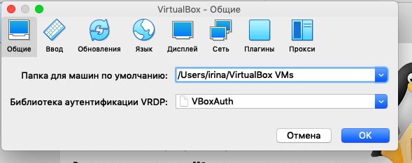

Figure 1: Окно «Свойства» VirtualBox

Создаем новую виртуальную машину. Для этого в VirtualBox выбераем “Машина” и “Создать”. Указываем имя виртуальной машины, тип операционной системы — Linux, RedHat.(рис. 2)

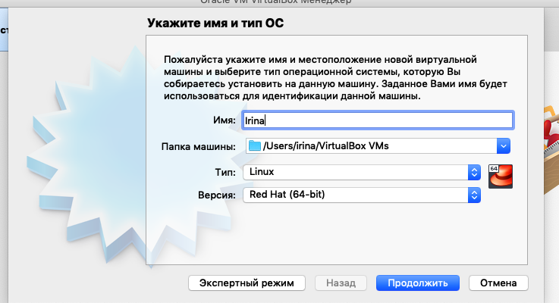

Figure 2: Окно «Имя машины и тип ОС»

Указываем размер основной памяти виртуальной машины (рис. 3) — 2048 МБ.

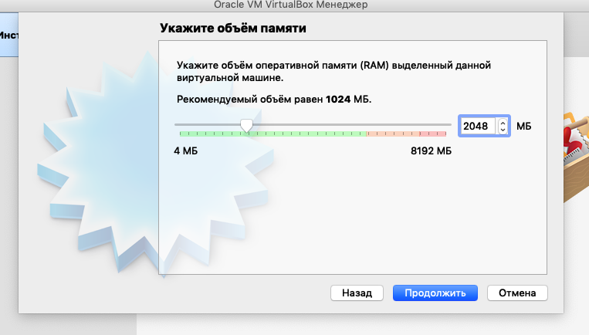

Figure 3: Окно «Размер основной памяти»

Задаем конфигурацию жёсткого диска — загрузочный, VDI (BirtualBox Disk Image), динамический виртуальный диск (рис. 4), (рис. 5), (рис. 6).

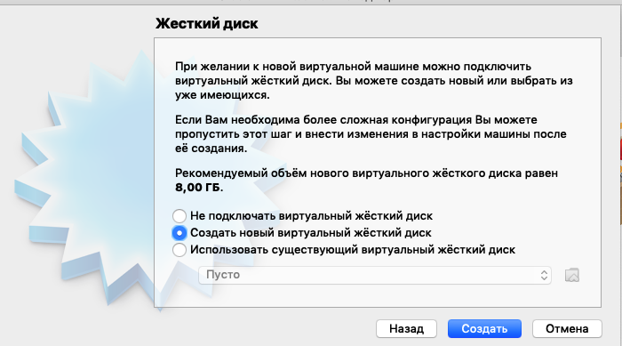

Figure 4: Окно подключения или создания жёсткого диска на виртуальной машине

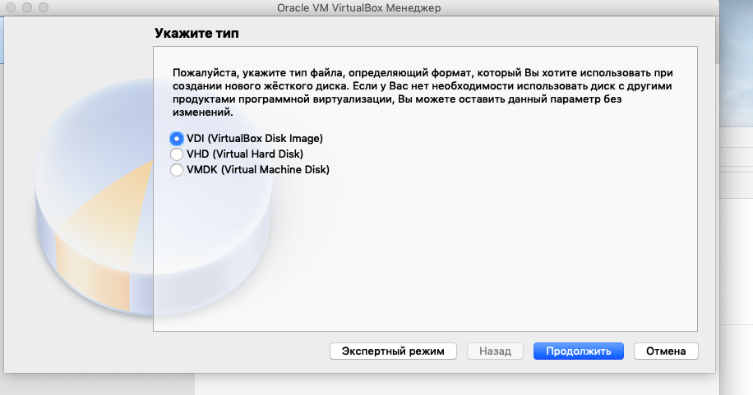

Figure 5: Окно определения типа подключения виртуального жёсткого диска

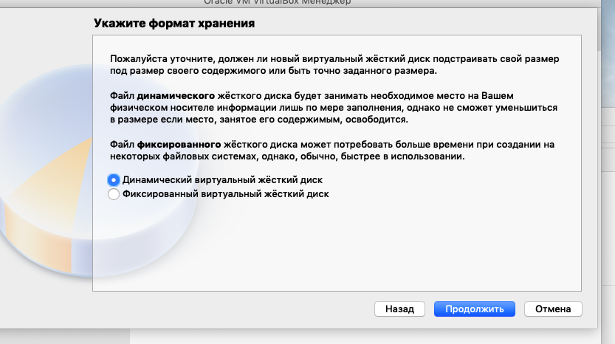

Figure 6: Окно определения формата виртуального жёсткого диска

Задаем размер диска — 40 ГБ (рис. 7).

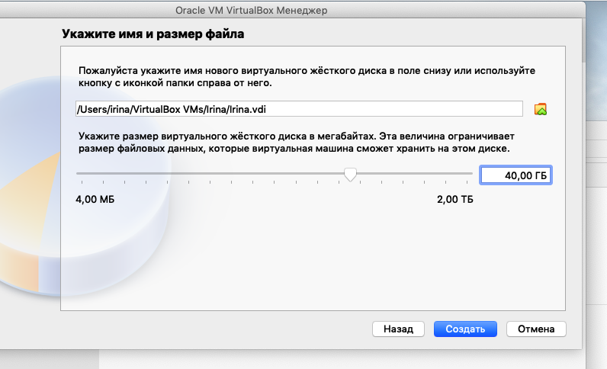

Figure 7: Окно определения размера виртуального динамического жёсткого диска и его расположения

После открываем Настройки, а в них Носители и добавляем новый привод оптических дисков и выберите образ операционной системы(рис. 8).

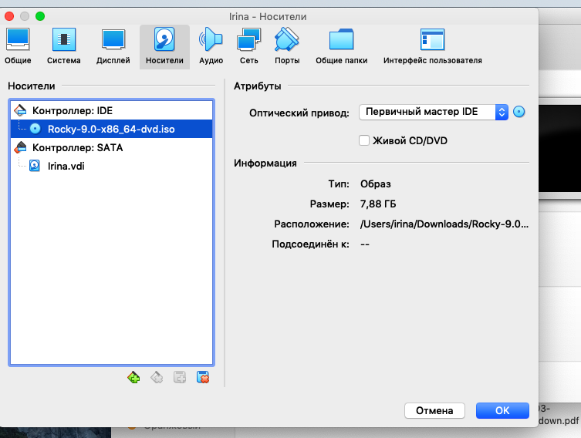

Figure 8: Окно «Носители» виртуальной машины: подключение образа оптического диска

Запускаем виртуальную машину, выыбираем English в качестве языка интерфейса (рис. 9) и переходим к настройкам установки операционной системы.

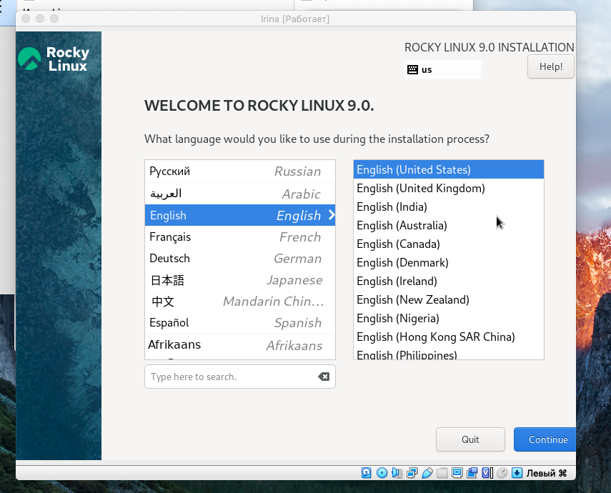

Figure 9: Установка английского языка интерфейса ОС

В разделе выбора программ указываем в качестве базового окружения Server with GUI, а в качестве дополнения Development Tools (рис. 10). После отключаем KDUMP (рис. 11).

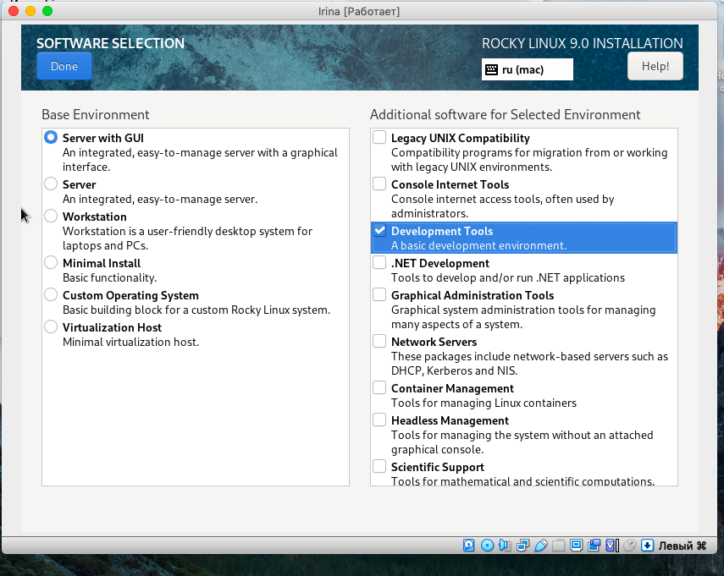

Figure 10: Окно настройки установки: выбор программ

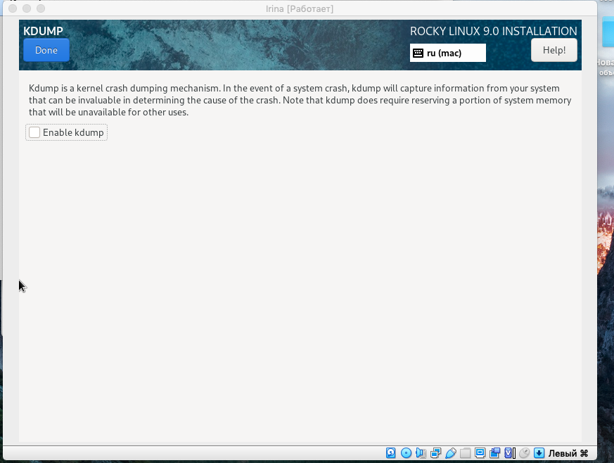

Figure 11: Окно настройки установки: отключение KDUMP

Место установки ОС оставьте без изменения (рис. 12).

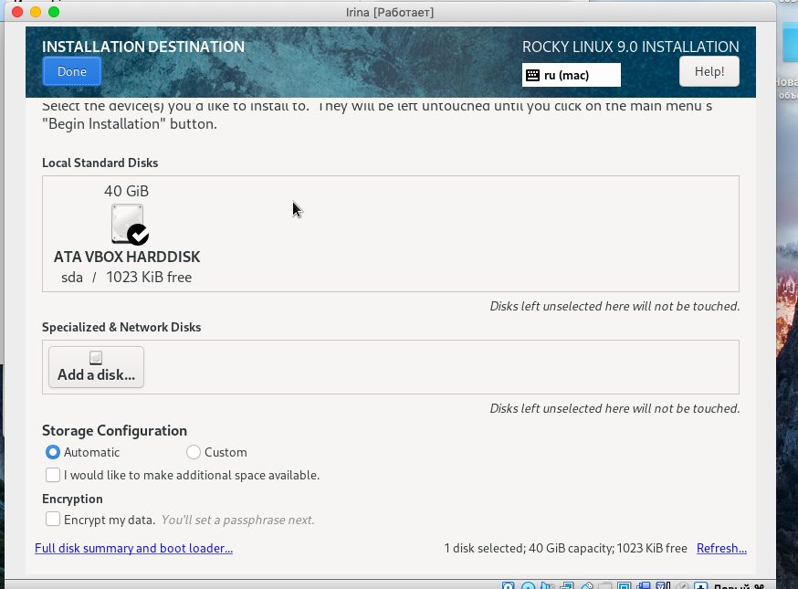

Figure 12: Окно настройки установки: место установки

Далее включаем сетевое соединение и в качестве имени узла - irina.localdomain (рис. 13).

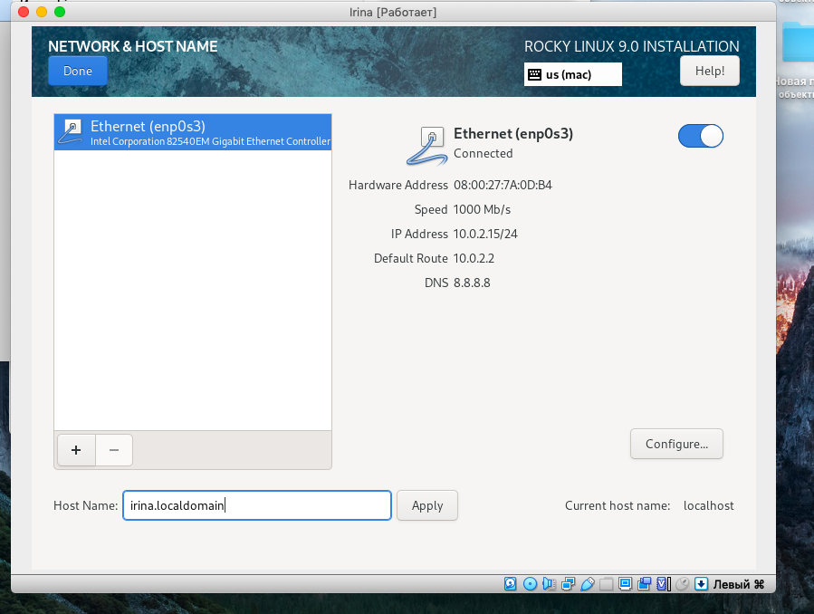

Figure 13: Окно настройки установки: сеть и имя узла

После устанавливаем пароль для root и пользователя с правами администратора (рис. 14), (рис. 15), (рис. 16).

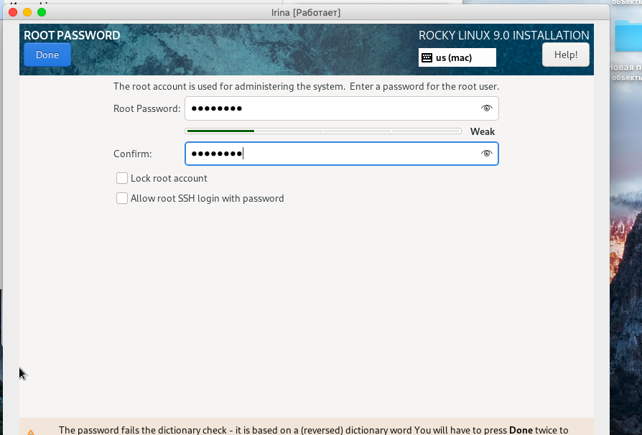

Figure 14: Установка пароля для root

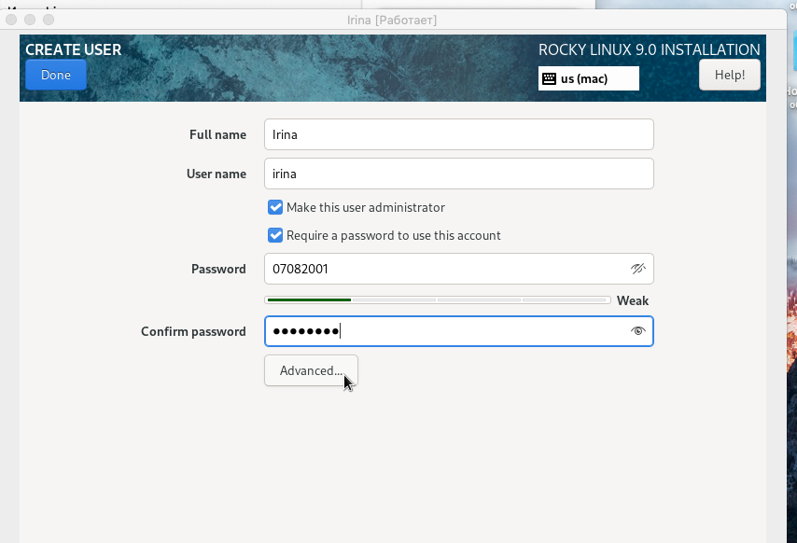

Figure 15: Установка пароля для пользователя с правами администратора

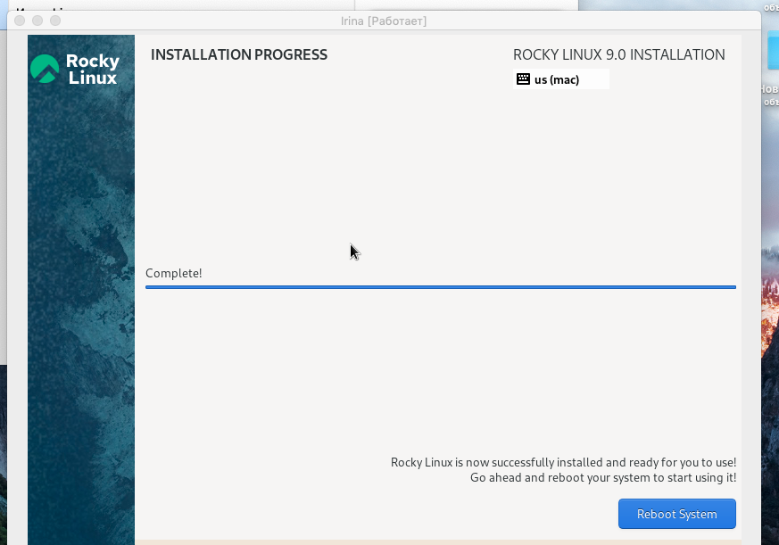

Figure 16: Завершение установки ОС

На следующем этапе корректно перзапускаем виртуальную машину, при включении принимаем условия лицензии В меню Устройства виртуальной машины подключаем образ диска дополнений гостевой ОС и снова перезагружаем машину (рис. 17).

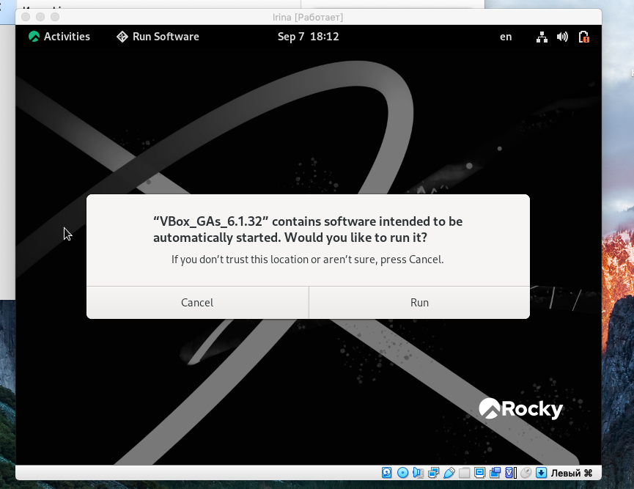

Figure 17: Запуск образа диска дополнений гостевой ОС

# 3 **Домашнее задание**

В окне терминала смотрим последовательность загрузки системы, выполнив команду dmesg и dmesg | less. (рис. 18)

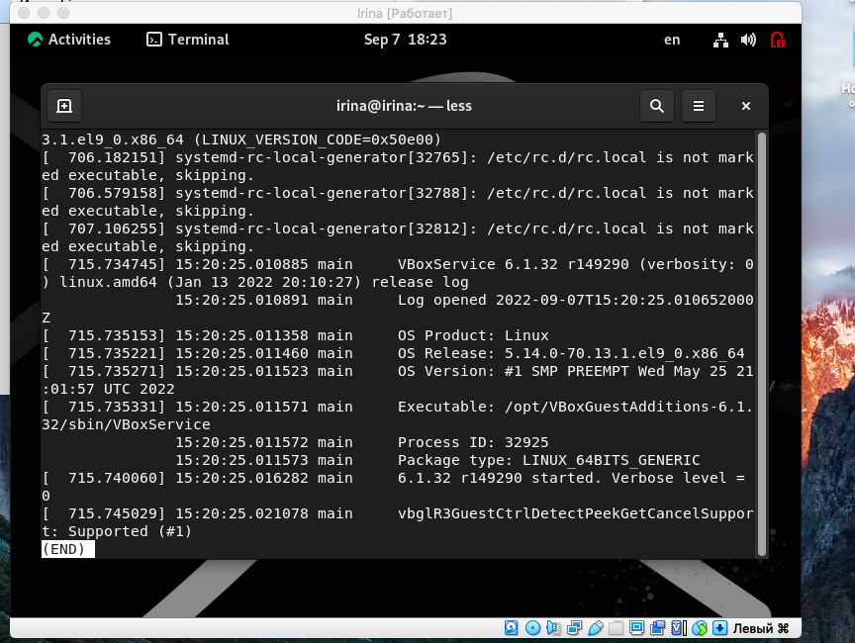

Figure 18: Выполнение команды dmesg | less

После используем поиск с помощью grep: dmesg | grep -i “то, что ищем” Получаем следующую информацию (рис. 19),(рис. 20),(рис. 21).

1. Версия ядра Linux (Linux version).
2. Частота процессора (Detected Mhz processor).
3. Модель процессора (CPU0).
4. Объем доступной оперативной памяти (Memory available).
5. Тип обнаруженного гипервизора (Hypervisor detected).
6. Тип файловой системы корневого раздела.
7. Последовательность монтирования файловых систем.

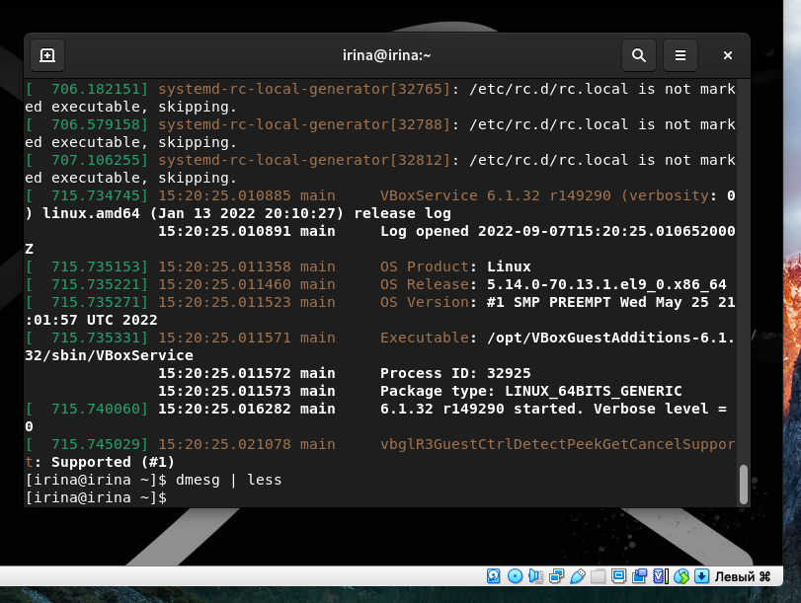

Figure 19: Выполнение пунктов 1, 3, 5, 6

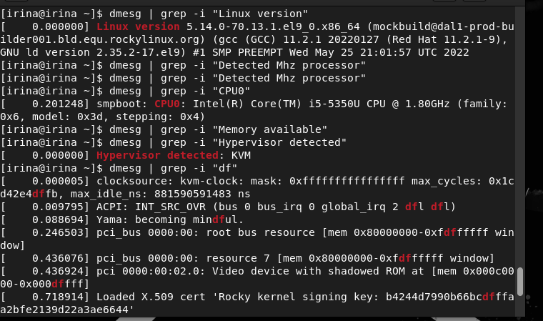

Figure 20: Выполнение пунктов 2 и 7

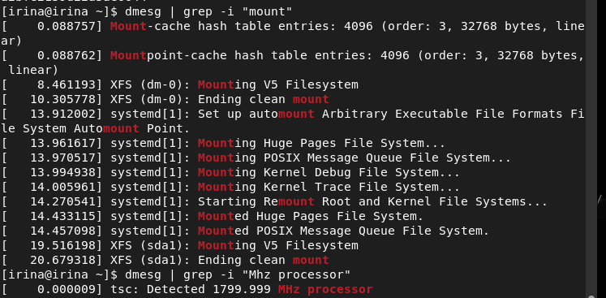

Figure 21: Выполнение пункта 4

# 4 Выводы

В ходе выполнения данной лабораторной работы я приобрела практические навыки установки операционной системы на виртуальную машину, а также научилась устанавливать минимальные настройки, которые необходимы для дальнейшей работы сервисов.

# 5 Контрольные вопросы

1. Какую информацию содержит учётная запись пользователя? Логин и его пароль, иногда фотографию, а так же любые другие данные, которые пользователь сообщает о себе.
2. Укажите команды терминала и приведите примеры:

– для получения справки по команде; man – для перемещения по файловой системе; cd – для просмотра содержимого каталога; ls – для определения объёма каталога; du – для создания / удаления каталогов / файлов; mkdir/rmdir/rm – для задания определённых прав на файл / каталог; chmoв – для просмотра истории команд. history

1. Что такое файловая система? Приведите примеры с краткой характеристикой. Файловая система — часть операционной системы, обеспечивающая запись и чтение файлов на дисковых носителях. Файловая система определяет логическую и физическую структуру файла, идентифик ацию и сопутствующие данные файла. Пример: WinFS, Unix File System, Macintosh File System, JFS и другие.
2. Как посмотреть, какие файловые системы подмонтированы в ОС? Посмотреть список всех смонтированных фаловых систем можно с помощью команды mount без параметров
3. Как удалить зависший процесс? Команда kill (c опциями и идентификатором процесса)

# 6 Список литературы

1. [Установка и конфигурация операционной системы на виртуальную машину. / Кулябов Д. С., Королькова А. В., Геворкян М. Н. - Москва: - 7 с.](https://esystem.rudn.ru/pluginfile.php/1651880/mod_folder/content/0/001-lab_virtualbox.pdf?forcedownload=1)
2. [Руководство по оформлению Markdown.](https://gist.github.com/Jekins/2bf2d0638163f1294637)

1. Установка и конфигурация операционной системы на виртуальную машину.